Chapitre 4 : Les doctrines économiques

Contenus :
- Introduction : définition et évolution historique
- Mise en contexte : le capitalisme (ou l’économie de marché)
- Le mercantilisme (le colonialisme)
- Le libéralisme (école classique ou dénommée école libérale)
- Le libre-échange (et le protectionnisme)
- Le malthusianisme
- La théorie keynésienne
- Le marxisme

Introduction

Définition

Une doctrine économique est un ensemble d’idées et de principes qui explique comment fonctionne l’économie et guide les choix politiques et sociaux. Elle propose des solutions pour organiser la production, la distribution et la consommation des richesses.

Les doctrines influencent les décisions des différents agents économiques : gouvernements, des entreprises et des individus.

Evolution historique des doctrines économiques
- C’est au 17e siècle qu’est publié le 1er ouvrage d’économie politique (Antoine de Montchrestien), dans le cadre de la doctrine mercantiliste.
- Au 18e siècle, l’économie s’affirmera comme discipline scientifique avec la doctrine libérale.
- La doctrine marxiste se développera au 19e siècle en parallèle à l’industrialisation massive.
- Le 20e siècle verra l’émergence du keynésianisme.

Mise en contexte : le capitalisme (ou l’économie de marché)

Théorie
Selon GALBRAITH John Kenneth, dans son livre « les mensonges de l’économie » (Editions GRASSET), on constate que :
Le système économique de la plupart des pays de la planète octroie l’autorité économique ultime à ceux qui ont le contrôle des usines, des équipements, des terres et des moyens financiers nécessaires à leur usage. « Capitalisme », en son temps, était le terme consacré pour désigner le système économique, mais aussi les détenteurs du pouvoir économique et par là même, le pouvoir politique. Mais ce mot, qui évoque une histoire parfois déplaisante, est de moins en moins utilisé et remplacé par l’expression « économie de marché ».
« … Aux USA, à la fin du 19e siècle, le capitalisme était devenu synonyme d’exploitation par le prix à cause des monopoles : Rockefeller (pétrole), JP Morgan (banque et finance) …
En 1907, …, le capitalisme n’était pas seulement exploiteur, mais, par nature autodestructeur. La réaction américaine survint début du 20e siècle et prit la forme d’un vaste corpus de lois. Le « Sherman Antitrust Act » se proposait d’interdire et de punir les situations d’abus de monopole. (...) De toute évidence, le mot « capitalisme » ne marchait pas. »
Tableau récapitulatif des doctrines économiques
Doctrine économique | Période / Date | Penseurs principaux | Idées fondamentales
Les mercantilistes | 1450 - 1750 | Divers penseurs (Jean Bodin, Colbert) | Importance des métaux précieux (or, argent) comme richesse nationale
Les classiques | 1776 | Adam Smith, David Ricardo, Jean-Baptiste Say et Thomas Malthus | La valeur travail, libre marché, main invisible, croissance de la population
Les marxistes | 1867 | Karl Marx | La valeur travail, lutte des classes, critique du capitalisme
Les néoclassiques | 1870 | William Stanley Jevons, Carl Menger, Friedrich Hayek | L’utilité marginale comme base de la valeur, contre l’intervention de l’Etat (Hayek a influencé Reagan et Tatcher)
Les keynésiens | 1939 | John Maynard Keynes | Rôle essentiel de l’État dans la régulation économique
Les monétaristes | Années 1980 | Milton Friedman, Loi de Fisher | Contrôle de la masse monétaire, théorie monétaire, équation de Fisher

Dans les pages qui suivront, nous analyserons plusieurs de ces doctrines en nous intéressant d’abord aux aspects théoriques du courant, puis à la façon dont l’idéologie se décline dans notre actualité et donc dans notre quotidien.
Vidéo proposée sur « le tournant néo-libéral : le libre-échange contre la démocratie »
https://www.youtube.com/watch?v=fyCHGZy9uSs

Et dans l’actualité (càd à notre époque), existe-t-il des situations de monopoles ou quasi-monopoles ?
A l’instar du « Sherman Antitrust Act » rédigé au début du 20^{ième} siècle aux USA pour lutter contre les abus de position monopolistique, nous pouvons légitimement nous questionner, sur l’existence de situations de monopoles ou de quasi-monopoles un siècle plus tard, autrement dit à notre époque ?


Question réflexion : Connaissez-vous des exemples d’entreprises (multinationales) en situation de monopole ou quasi-monopole ? Et si oui, quels sont les dangers liés à cette situation ?
- Oui,
Par exemple, les « GAFAM » (Google, Apple, Facebook, Amazon, Microsoft) détiennent des positions proches du monopole ou du quasi-monopole. Elles exercent un pouvoir économique et ont 1 influence considérable.
Parmi les GAFAM, « Apple » détient un quasi-monopole sur son écosystème iOS (système d’exploitation mobile développé par Apple).
Les dangers de cette situation de quasi-monopoles sont :
- Concentration du pouvoir économique et marché verrouillé
- Apple contrôle étroitement son écosystème iOS (appareils, App Store, services), ce qui limite la concurrence.
- Les développeurs d’applications sont obligés de passer par l’App Store, avec des commissions élevées (jusqu’à 30 %), ce qui peut freiner l’innovation et augmenter les prix pour les consommateurs.
- Les consommateurs ont peu d’alternatives, ce qui réduit leur pouvoir de choix.
- Barrières à l’innovation
- Cette situation de quasi-monopole peut diminuer la pression concurrentielle, et réduire l’incitation à innover.

+ slides ajoutés
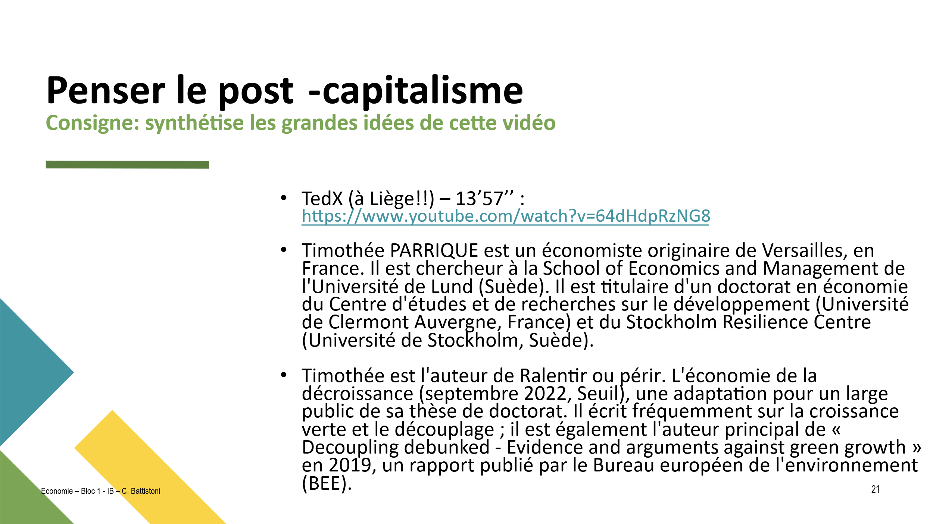
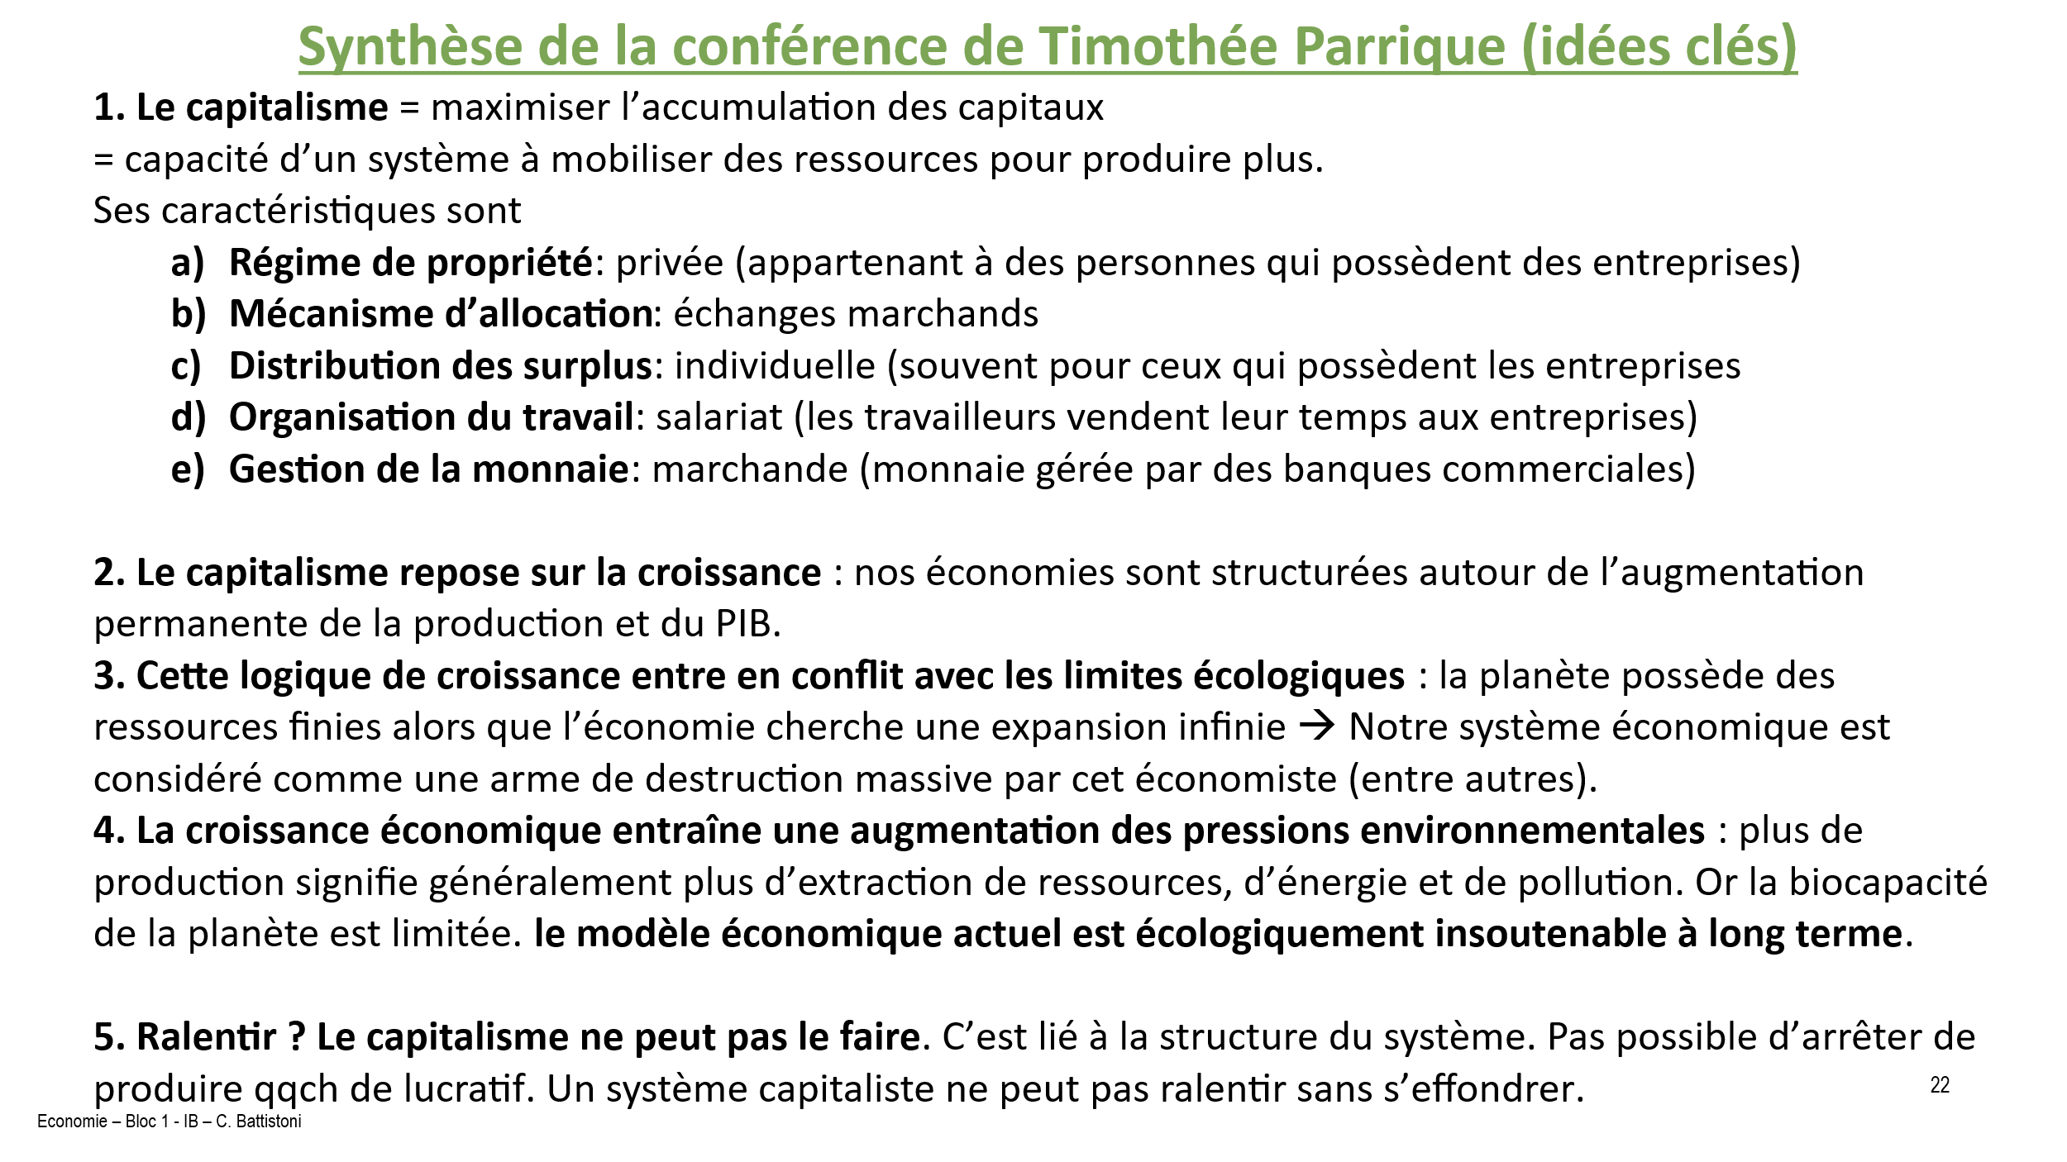
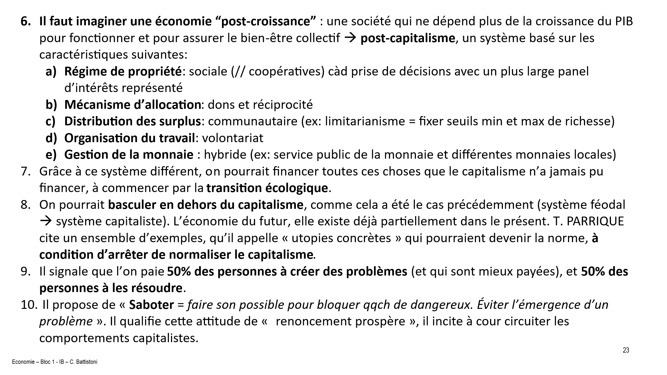

Le mercantilisme (le colonialisme)
Avant le mercantilisme, on était à l’époque du moyen-âge : Au MA, jusqu'en 1450 (ce qui constitue donc une période très longue) on a un

Théorie
Le mercantilisme est à la fois une doctrine et une politique économique mises en place entre le 16^{ième} et le 18^{ième} siècle en Europe centrées sur l’accumulation de richesses nationales et le renforcement de l’État par le commerce extérieur.
Ses principales caractéristiques sont :
- Accumulation de métaux précieux : L’objectif principal est d’amasser de l’or et de l’argent, considérés comme la richesse ultime d’un pays.
- Balance commerciale favorable : Encourager les exportations et limiter les importations pour obtenir un excédent commercial, c’est-à-dire vendre plus à l’étranger que ce que l’on achète.
- Intervention de l’État : L’État joue un rôle central en protégeant l’économie nationale par des mesures protectionnistes (tarifs douaniers, quotas) et en soutenant les industries locales.
- Colonialisme économique : Les colonies sont exploitées comme sources de matières premières et marchés captifs pour les produits manufacturés de la métropole.
- Monopoles et privilèges : L’État accorde souvent des monopoles commerciaux à certaines compagnies ou groupes pour contrôler les échanges.
- Importance de la marine marchande : Le développement d’une flotte commerciale forte est essentiel pour protéger et étendre le commerce extérieur.
En somme, le mercantilisme vise à renforcer la puissance économique et politique d’un État en contrôlant strictement le commerce et en accumulant des richesses, souvent au détriment des partenaires commerciaux.
Les mercantilistes sont obsédés par une balance commerciale positive les Etats vont intervenir dans l'économie avec une logique de puissance :
- en levant des barrières douanières,
- en instaurant des monopoles nationaux (pour limiter les importations),
- en subsidiant les manufactures dans les ports,
- en créant des comptoirs commerciaux,
- en finançant une marine et des corsaires pour prendre les richesses aux voisins.
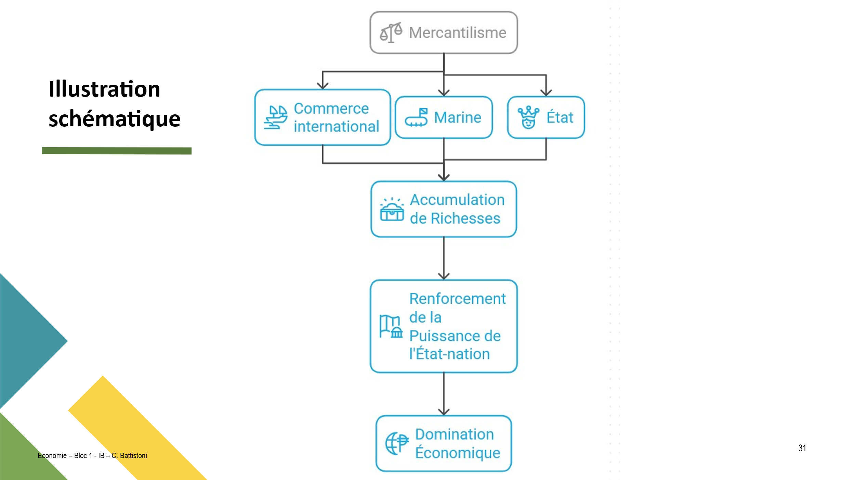

Et dans l’actualité, qu’en est-il du mercantilisme ?
Question réflexion : Connaissez-vous des situations similaires où des Etats mettent en place des politiques de type mercantile ?
Réponse : voici des exemples de pratiques proches du mercantilisme aujourd’hui :
- Protectionnisme économique
Des mesures protectionnistes sont placées pour protéger les industries nationales par la mise en place de droits de douane, de quotas d’importation ou des subventions exemple : les États-Unis et la Chine montrent un retour à des politiques visant à favoriser la limitation des importations.
- Recherche de souveraineté économique
Face aux chaînes d’approvisionnement mondiales fragiles, les États cherchent à relocaliser ou sécuriser la production de biens essentiels (médicaments, semi-conducteurs, énergie) contrôler les ressources, comme les mercantilistes
- Investissements dans la marine et le contrôle des routes commerciales
Exemple actuel: La mer de Chine méridionale est une zone stratégique majeure, environ 30% du commerce maritime mondial transite par cette zone. De plus, cette zone comprend des ressources stratégiques (hydrocarbures) et constitue une zone de pêche majeure.
Plusieurs pays revendiquent des îles et récifs (îles Spratleys, Paracels), notamment la Chine,
le Vietnam, les Philippines ou encore la Malaisie.
La Chine a militarisé certains îlots artificiels pour affirmer sa souveraineté.
En effet, contrôler cette zone, c’est pouvoir influencer (ou sécuriser) une partie essentielle
du commerce mondial.

- Accords bilatéraux et zones de libre-échange sélectives
Les États privilégient parfois des blocs commerciaux ou accords régionaux pour favoriser leurs exportations tout en limitant la concurrence extérieure.
Le traité du MERCOSUR est un exemple pour les agriculteurs européens qui en subissent les conséquences , on le verra via un article
- Compétition pour les matières premières stratégiques (terre rare, pétrole, minerais) Comme la logique coloniale mercantiliste d’extraction pour enrichir la puissance nationale.

Le libéralisme (école classique ou dénommée école libérale)

Théorie
Les économistes libéraux ou classiques ont fondé la science économique en cherchant à établir des « LOIS NATURELLES » pour expliquer le fonctionnement de l’économie.
Ils ont cru que la « science économique » fonctionnait avec des lois comme la gravitation en sciences pour en déterminer des lois « sûres » !
Remarque : l’économie est essentiellement une science humaine donc imprévisible (la preuve : les crises à répétition, il y a eu plus de 400 crises de 1970 à 2010)
Ces lois naturelles sont un fondement théorique pour justifier le laisser-faire économique que nous allons étudier ci-dessous.
- Les fondateurs du libéralisme (18ième siècle)
- Adam Smith (1723-1790)
- Thomas Malthus (1766-1836)
- David Ricardo (1772-1823)
- Jean-Baptiste Say (1767-1832)

- Les principes du libéralisme
c.1) L’offre, moteur de l’activité (loi des débouchés de Jean-Baptiste SAY)
L’offre crée sa propre demande et est donc le moteur de l’activité, c’est-à-dire que la production de biens génère automatiquement un revenu suffisant pour acheter ces biens. En d’autres termes, produire des marchandises crée les moyens de les consommer.
Exemple concret
Une entreprise fabrique 1000 bicyclettes. Pour produire ces bicyclettes, elle paie ses employés, achète des matériaux, et rémunère ses fournisseurs. Ces paiements deviennent des revenus pour ces personnes et entreprises. Avec cet argent, les salariés et fournisseurs peuvent acheter des biens, y compris des bicyclettes. Ainsi, la production des bicyclettes crée le pouvoir d’achat nécessaire à leur vente.
Cette loi sera dominante jusqu’à la crise de 1929.
c.2) Les principes essentiels d’Adam SMITH
En 1776, A. SMITH publie son second livre intitulé la « Recherche sur le nature et les causes de la Richesse des nations ».
Les mécanismes du marché forment comme une main invisible assurant l’harmonie des intérêts des individus.
La main invisible et les idées dominantes de ce « concept » :
- L’intérêt général résulte de la somme des intérêts individuels
Exemple : Un homme veut devenir boulanger. En agissant dans son intérêt personnel, il contribue à satisfaire les besoins alimentaires de la communauté. Ainsi, la recherche du profit individuel oriente la production vers des biens utiles, favorisant le bien-être général — c’est la main invisible qui organise l’économie de marché.

- Mécanisme d’autorégulation du marché
La main invisible est une métaphore pour décrire comment, dans une économie de marché libre, les actions individuelles guidées par l’intérêt personnel peuvent conduire, sans intention, à des résultats bénéfiques pour la société dans son ensemble (même exemple que ci-dessus).

- Coordination spontanée, décentralisée
Sans planification centrale (càd sans contrôle de l’Etat), la concurrence et les échanges volontaires orientent la production et la distribution des biens vers ce que les consommateurs désirent.
Exemple actuel : le marché des smartphones
Sans intervention de l’État pour planifier la production, plusieurs entreprises (Apple, Samsung, Xiaomi, etc.) développent des smartphones. Chaque entreprise cherche à attirer les consommateurs en proposant des modèles innovants, adaptés aux besoins (design, fonctionnalités, prix).
Grâce à la concurrence et aux échanges volontaires, les fabricants ajustent constamment leur offre : ils améliorent les performances, baissent les prix ou créent de nouveaux services pour répondre aux attentes des consommateurs.
Ainsi, sans planification centrale, c’est la demande réelle des utilisateurs qui oriente la production et la distribution des smartphones, assurant une diversité et une qualité adaptées aux goûts du marché.
- Limites
Adam SMITH reconnaît que cette "main invisible" fonctionne bien dans un cadre de règles justes, mais peut échouer en cas de monopoles, d’externalités négatives ou d’informations imparfaites.
2. Les autres principes édictés par Adam SMITH :
1. Liberté économique
L’économie doit être libre de toute intervention excessive de l’État, sauf pour garantir la justice, la sécurité et certaines infrastructures publiques mais ne doit pas intervenir dans les échanges économiques ordinaires. Les classiques pensent donc que les marchés s’équilibrent par l’intermédiaire des prix, qui définissent les quantités offertes et demandées correspondant à l’équilibre (par la main invisible) l’Etat ne doit pas intervenir, il faut laisser faire le marché.
- Division du travail
La spécialisation des tâches accroît la productivité et l’efficacité économique. Adam SMITH a visité une manufacture d’épingles et a constaté que la division et la spécialisation du travail augmente la productivité.
Remarque : il a également montré qu’à force de répéter les mêmes tâches, l’humain s’abrutissait !

- L’épargne permet l’accumulation du capital
Pour réaliser la spécialisation du travail, il faut du capital, donc de l’argent pour payer machines, matières premières, salaires…
L’accumulation de capital ne peut se produire que si une partie du revenu est épargnée.

- L’importance de la concurrence :
La concurrence entre agents économiques stimule l’innovation, la qualité et maintient les prix à un niveau juste.

REMARQUE IMPORTANTE : « La Théorie des sentiments moraux » est le 1er livre rédigé par Adam SMITH ; il est centré sur les valeurs humaines
- Ce livre explore les fondements de la morale, de la sympathie, de la justice, et des interactions sociales.
- Smith y développe l’idée que les comportements humains sont guidés par des sentiments moraux, la sympathie (capacité à comprendre et partager les émotions d’autrui) et un sens inné de la justice.
- Il insiste sur la nécessité d’un équilibre entre intérêts personnels et valeurs sociales pour une société harmonieuse.
- Ce volet humaniste et éthique est central dans cette œuvre, qui est une réflexion philosophique et morale.
Cet ouvrage est souvent méconnu des étudiants des écoles de commerce …
Pourtant, pour SMITH, la dimension éthique et la dimension économique sont indissociables : l’économie doit s’inscrire dans un cadre éthique, avec un rôle pour la justice et la bienveillance.
c.3) L’équilibre sur le marché du travail
Sur le marché du travail, il en va de même : on retrouve toujours une situation d’équilibre. Dès lors que le travail est rémunéré à sa productivité marginale, il y a plein emploi de ces facteurs et en particulier pas de chômage autre que volontaire.
En effet, selon les classiques, si l'offre de travail (provenant des ménages) est supérieure à la demande de travail émanant des entreprises, il y a donc chômage. Il suffit, selon leur théorie, de baisser le salaire pour revenir à l'équilibre. Et c'est sur cette base qu'ils préconisent qu'il n'y a que du chômage volontaire.
Graphique à réaliser (sous les explications)

Situation de déséquilibre : chômage
Si le salaire est fixé au-dessus du salaire d’équilibre alors :
  - L’offre de travail est supérieure à la demande (plus de travailleurs veulent travailler que d’emplois disponibles).
  - Cela crée un chômage.
- Mécanisme de retour à l’équilibre selon l’école classique
- Pour revenir à l’équilibre, il suffit que le salaire baisse.
- La baisse du salaire :
  - Réduit l’offre de travail (certains travailleurs quittent le marché ou acceptent moins d’heures).
  - Augmente la demande de travail par les employeurs (ils embauchent plus car le coût du travail est plus faible).
- Le marché du travail se rééquilibre alors au point E, avec un salaire plus bas mais un plein emploi retrouvé.
Consigne : Tracez le graphique décrit dans les commentaires ci-avant
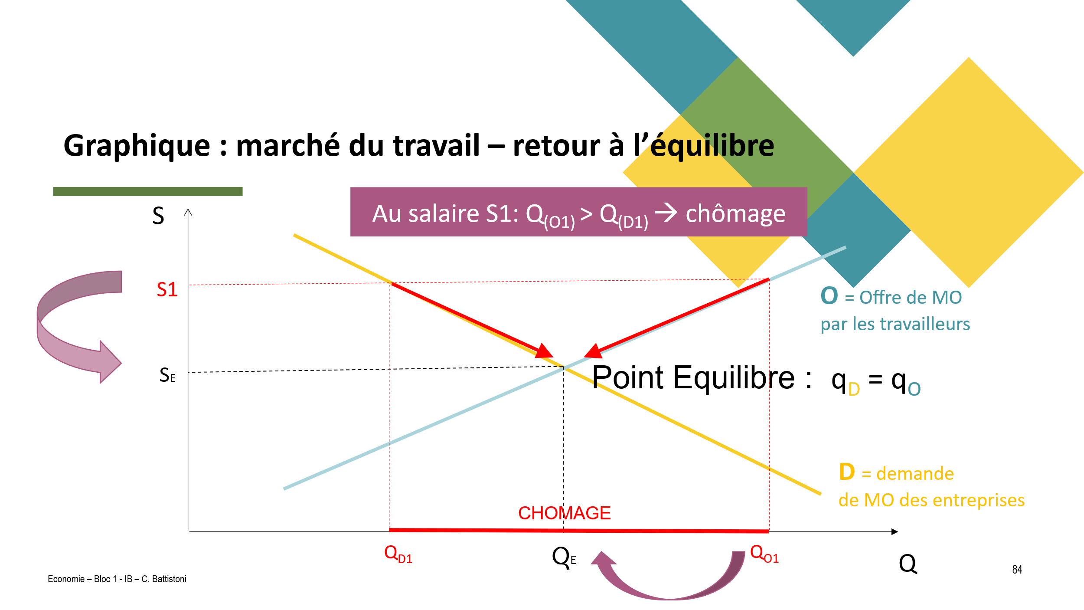

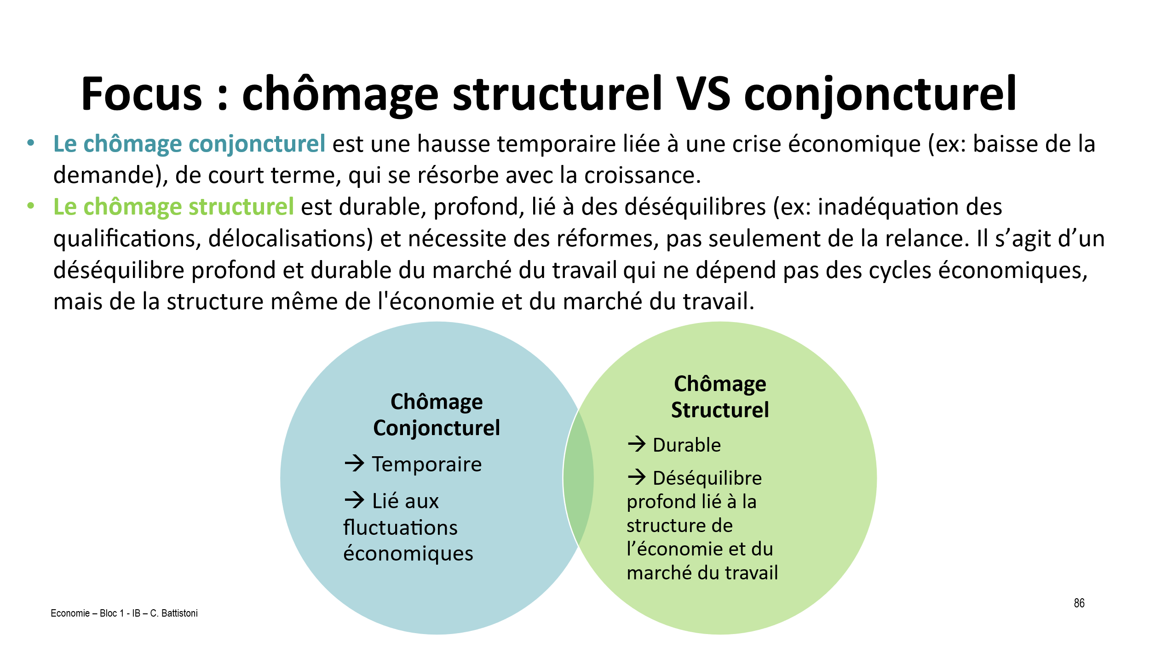
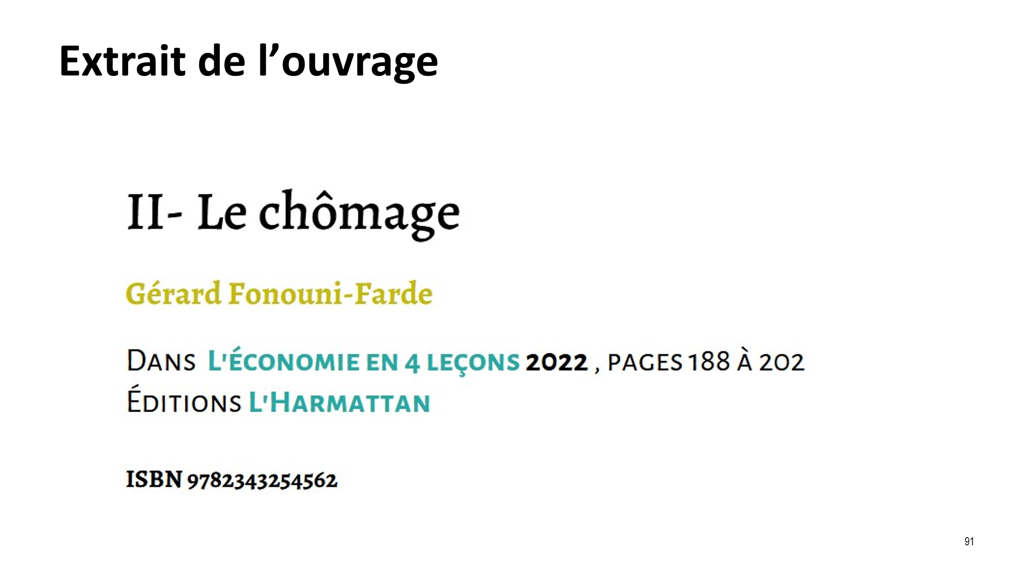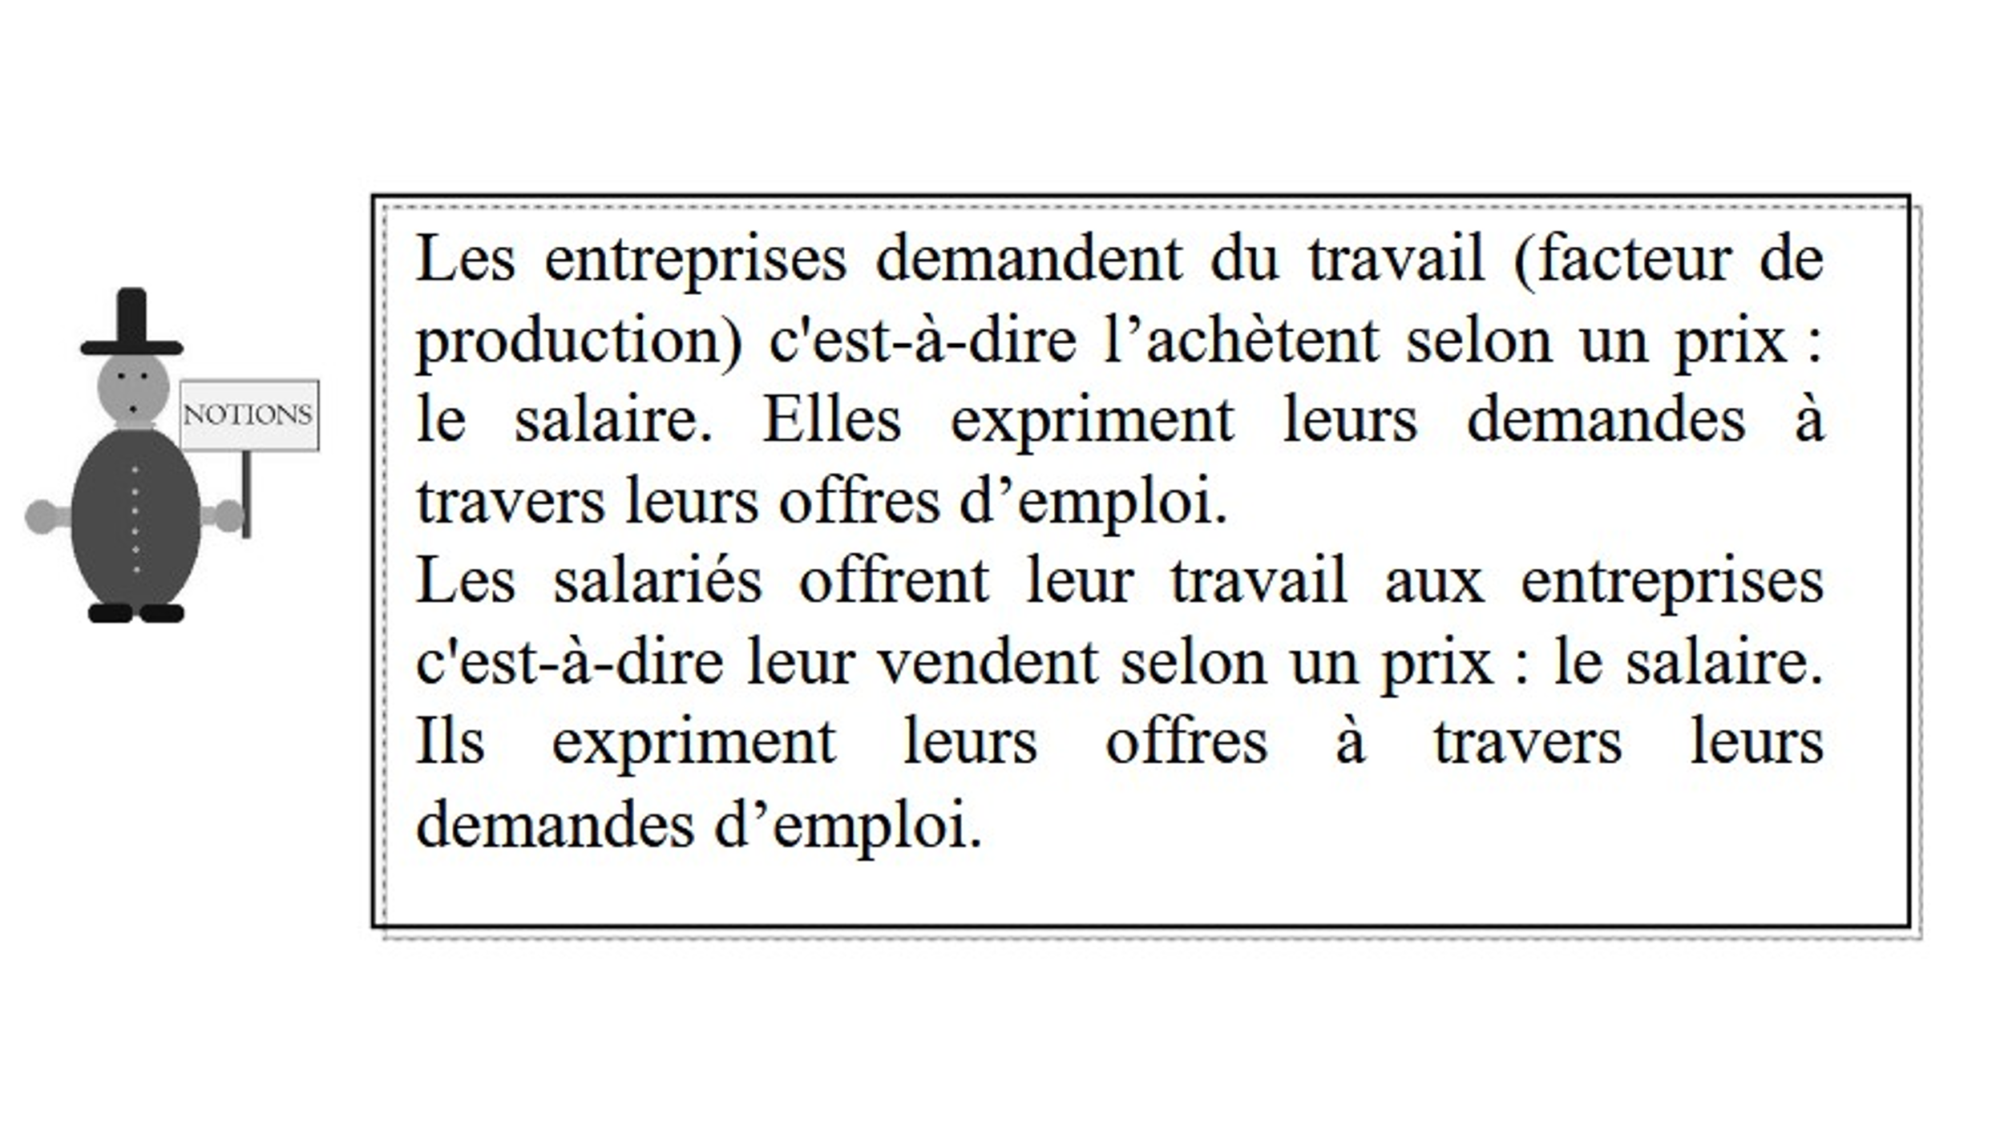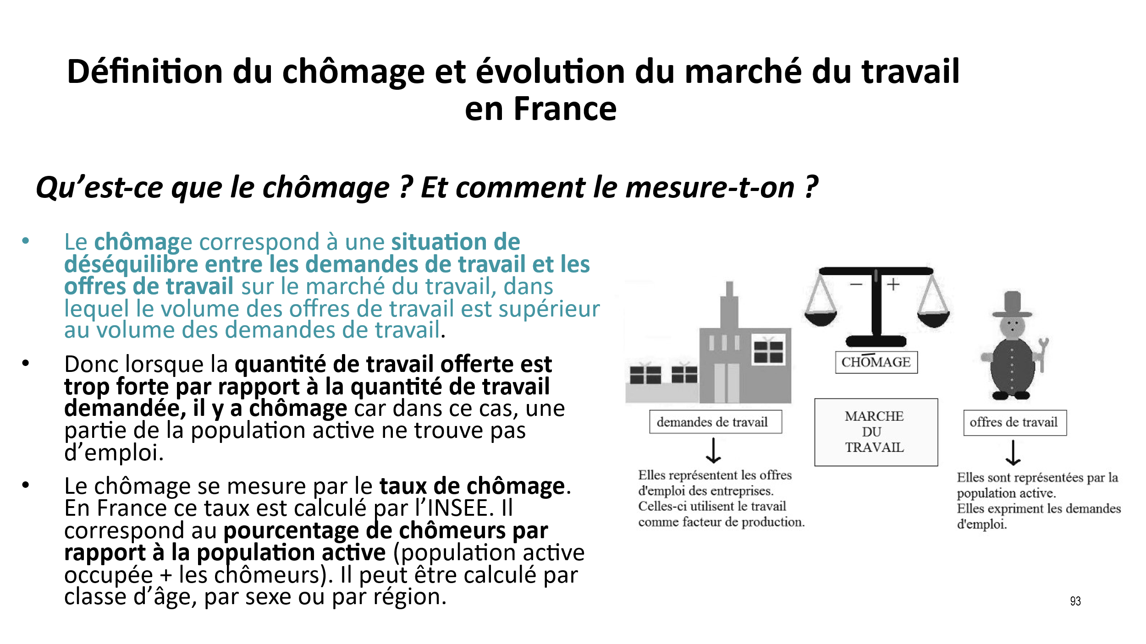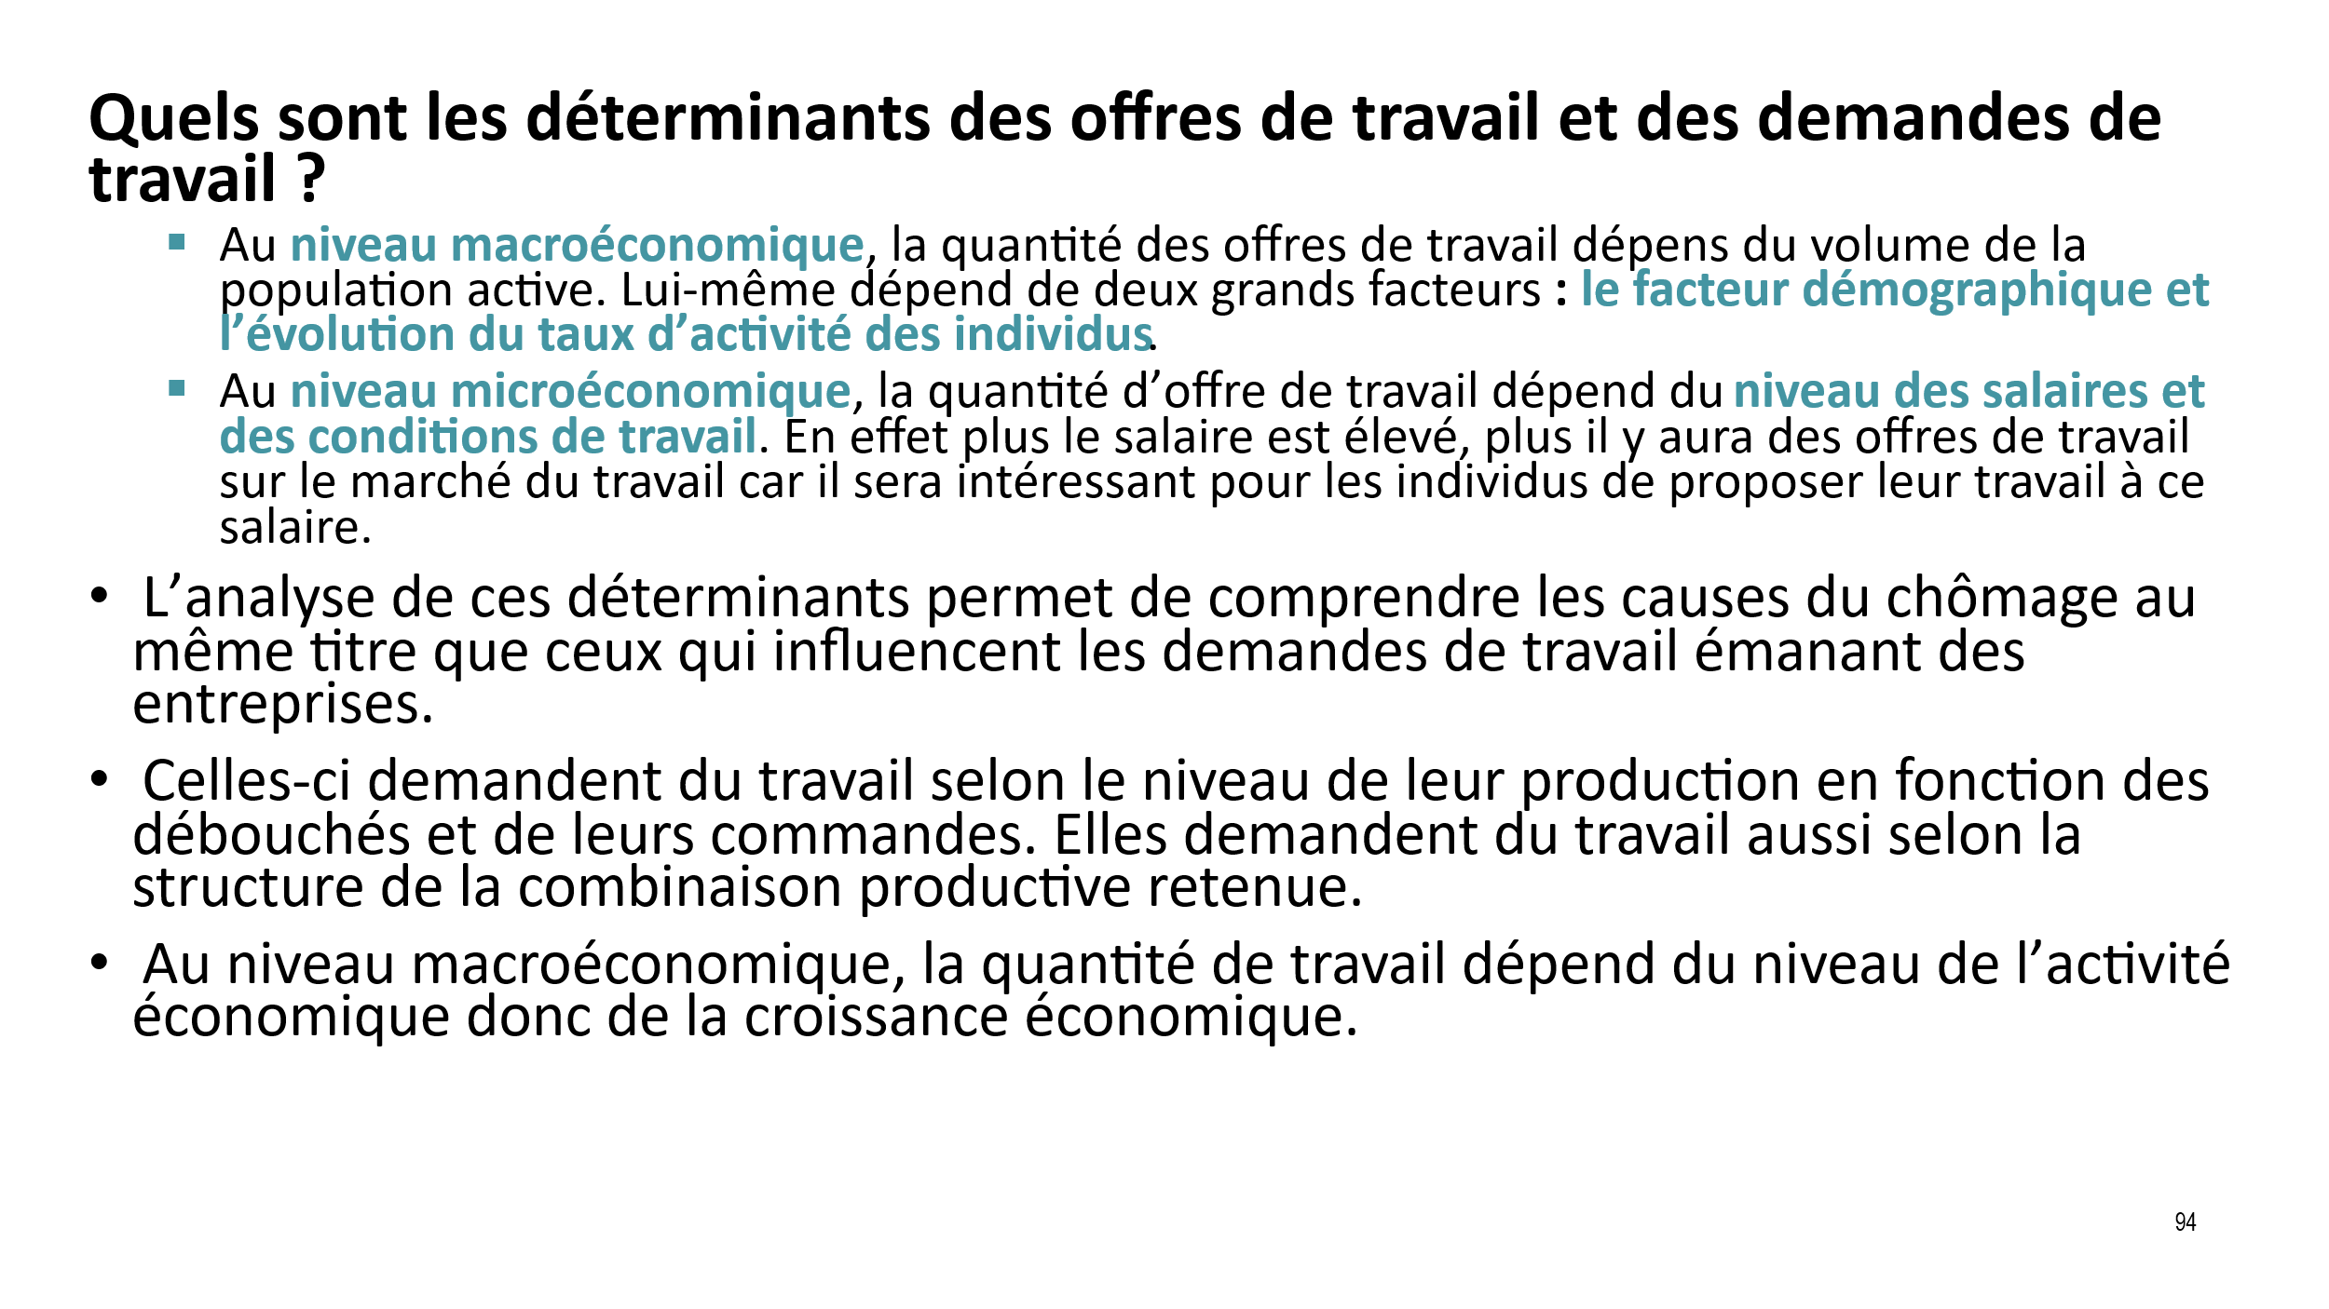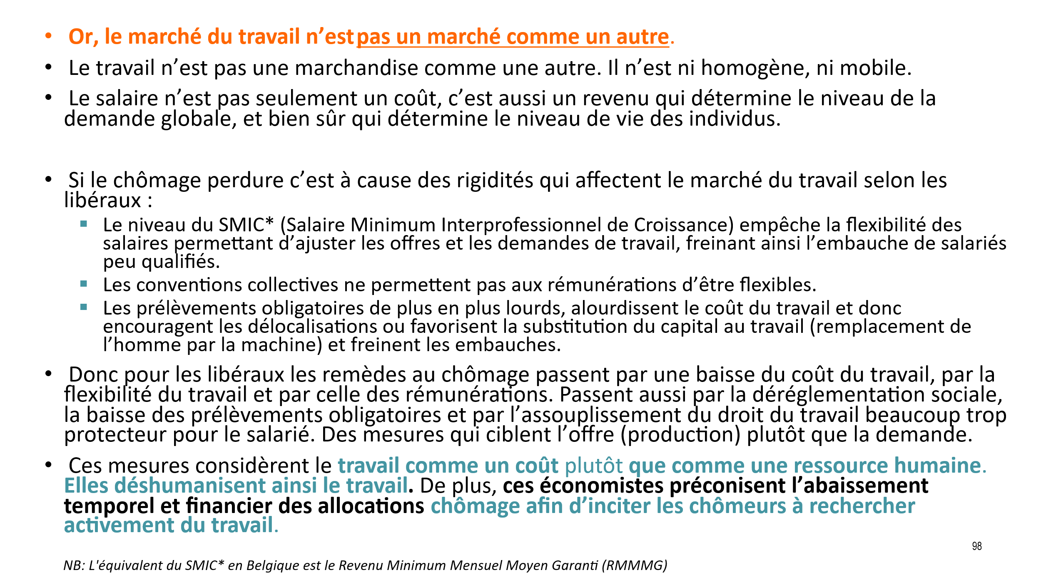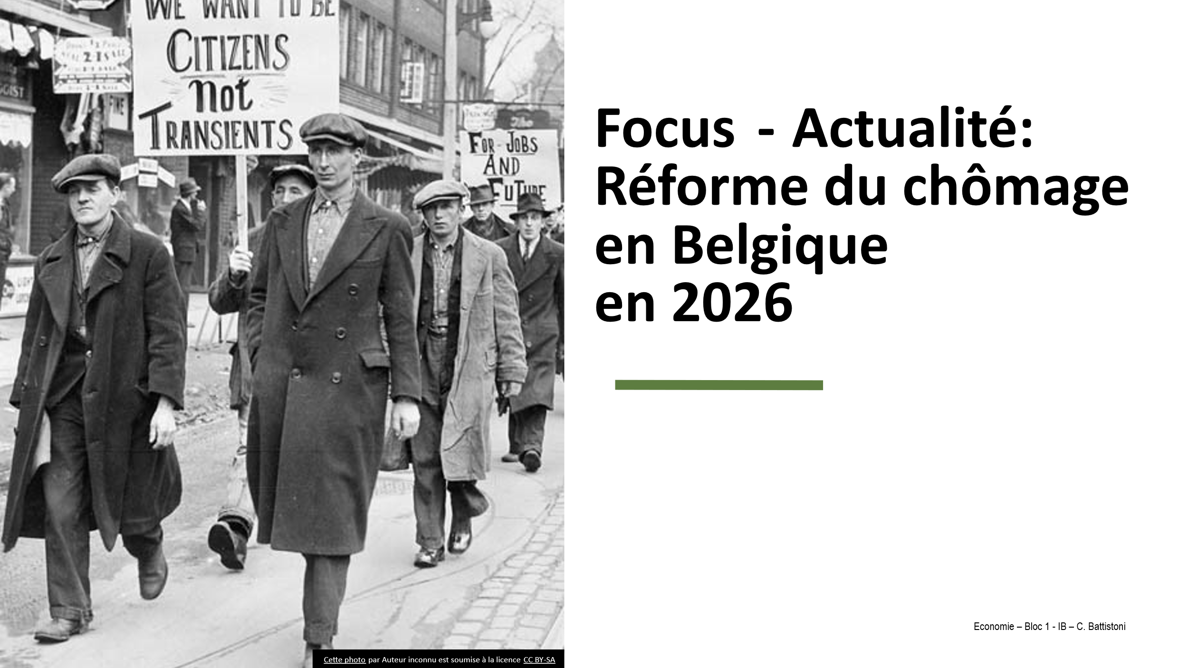

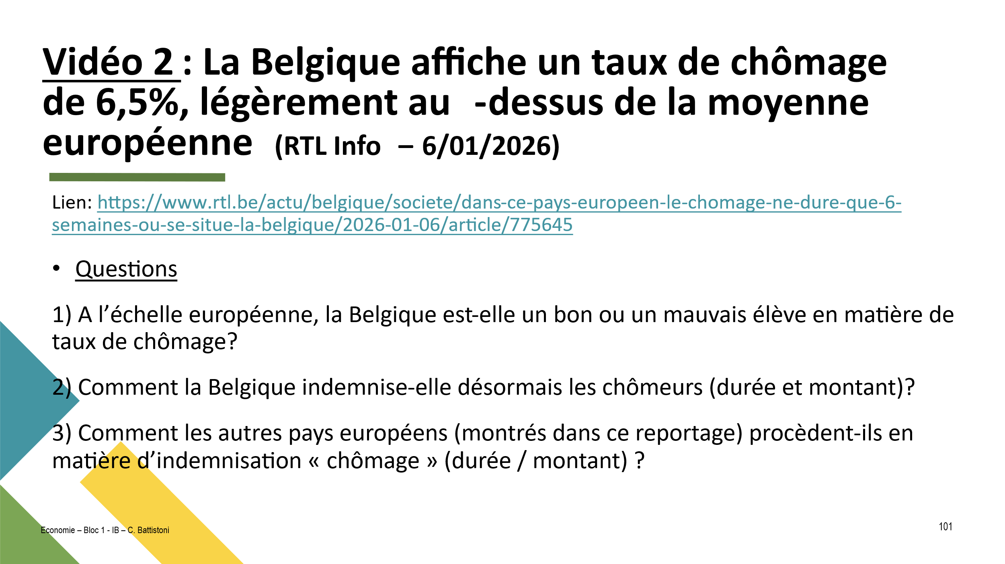
Réponses
1) D’un côté, des pays comme le Danemark (2,9 %), les Pays-Bas (4 %) et la Norvège (4,5 %) affichent des taux de chômage bien inférieurs.
À l’opposé, d’autres pays comme la Suède (8,2 %), la France (7,7 %) et surtout l’Espagne (10 %) doivent faire face à des situations bien plus complexes avec des taux de chômage nettement plus élevés.
2) Un autre point de comparaison réside dans la gestion des allocations de chômage. La Belgique, longtemps isolée en Europe pour offrir des allocations sans limite de durée, a récemment instauré un. plafonnement strict à deux ans
Cette réforme, adoptée afin de favoriser un retour plus rapide à l’emploi, marque un tournant important pour le système belge de sécurité sociale.
3) En comparaison, ce délai est nettement plus court en Italie (un mois et deux semaines), aux Pays-Bas (trois mois) ou encore en France où la période varie entre six et dix-huit mois selon les situations.
Concernant les montants, la Belgique pratique un système dégressif : les allocations commencent à 65 % du dernier salaire, puis diminuent au fil du temps. Cette approche, si elle vise à encourager une réintégration rapide sur le marché de l’emploi, se différencie des pratiques observées ailleurs.
Par exemple, au Royaume-Uni, un montant forfaitaire unique est appliqué à tous les bénéficiaires, indépendamment de leur dernier salaire.
De leur côté, les Danois bénéficient d’un taux allant jusqu’à 90 % du dernier salaire, tandis qu’en France, ce pourcentage est plafonné à 57 %.
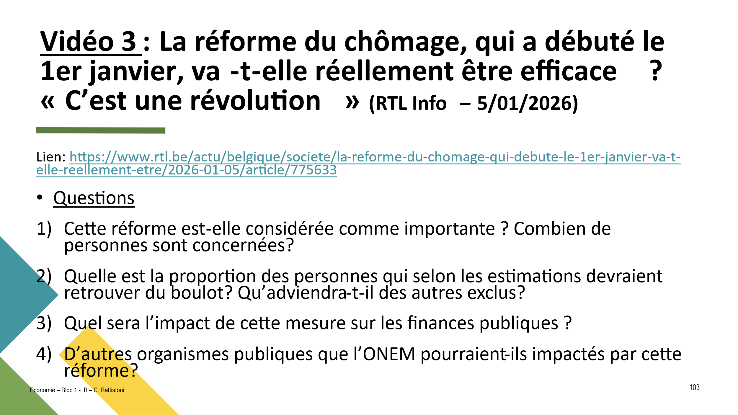
Réponses
- La réforme du chômage est entrée en vigueur au 1/01/2026 et sera pleinement opérationnelle au 1/01/2026
C’est une révolution et cela va avoir un impact majeur, sachant qu’il y a plus de 200.000 emplois vacants en Belgique pour le moment.
Le nombre de personnes exclues du chômage est estimé à environ 193.000 personnes (à rechercher en dehors de la vidéo).
- Selon les estimations de la Banque Nationale Belge (BNB), à court terme, 20 % des personnes exclues du chômage vont retrouver un travail. Le gouvernement table, lui, sur 33 % soit un tiers.
Un autre 1/3 des chômeurs exclus sont des gens qui n’ont pas « besoin » de travailler – par exemple parce qu’ils sont multipropriétaires et le dernier tiers, ce sont des gens en décrochage total et qui, eux, vont certainement peser sur les CPAS et les revenus d’intégration sociale.
La première vague d’exclusion du chômage, qui a commencé au 1er janvier, concerne des personnes qui n’ont pas travaillé depuis plus de 20 ans, là on va certainement retrouver une plus grande proportion de gens difficiles à remettre au travail.
3) L’impact est majeur : il tourne, selon les estimations, entre 2 et 2,5 milliards d’euros d’économies chaque année pour l’ONEM. Le Budget de l’ONEM est jusqu’ici d’environ 6 milliards d’euros, à terme, il va donc descendre à 3,5 milliards, une grosse économie en dépense publique… qu’il faut cependant nuancer puisque le fédéral va distribuer 400 millions d’euros chaque année aux CPAS pour compenser les services d’accompagnement aux exclus du chômage.
4) Oui: les CPAS (revenu d’intégration), les Mutuelles (maladies). On estime aussi que d’autres systèmes d’allocation vont gonfler – par exemple des exclus du chômage qui vont se déporter sur l’assurance maladie, mais, l’un dans l’autre, l’impact sur les finances publiques est très important.

c.4) Les critiques de J. KEYNES (courant Keynésianisme (1939)) au sujet du chômage volontaire
- KEYNES rejette cette idée de chômage volontaire comme explication principale du chômage de masse, surtout en période de crise (ex. Grande Dépression).
- Il introduit la notion de chômage involontaire : des travailleurs veulent travailler au salaire courant, mais ne trouvent pas d’emploi parce que la demande globale est insuffisante.
- Selon KEYNES, le chômage peut persister même si les salaires baissent, car la baisse des salaires réduit encore plus la demande globale (les travailleurs ayant moins de revenus dépensent moins), ce qui aggrave la situation économique. C’est un cercle vicieux.
- Ainsi, le chômage n’est pas un simple choix individuel, mais un problème macroéconomique lié à une insuffisance de la demande effective dans l’économie.
- KEYNES souligne que les marchés ne s’ajustent pas toujours rapidement ou efficacement, et que l’État doit intervenir pour stimuler la demande (par la dépense publique, par exemple).

Et dans l’actualité, qu’en est-il des théories libérales (SMITH & SAY) ?
d.1) Critiques des « lois naturelles » du libéralisme
- Idéalisation excessive
Ces lois supposent que la concurrence parfaite existe, ce qui est rarement le cas
- Ignorance des inégalités sociales
La loi naturelle suppose que la liberté économique profite à tous, mais en pratique, elle peut renforcer les inégalités
- Négligence des externalités
Ces lois ne prennent pas en compte les effets indirects ou externes (pollution, dégradation des ressources naturelles) qui ne sont pas intégrés dans les prix du marché, conduisant à des résultats socialement et écologiquement non durables.
- Absence de régulation
Le postulat que le marché s’équilibre toujours seul peut conduire à des crises économiques (chômage, récessions, bulles financières) qui nécessitent une intervention publique pour être corrigées (ex : 2008)
d.2) Etats des lieux de différents principes de SMITH dans notre réalité actuelle
- Reconnaissance des défaillances de marché : Contrairement aux hypothèses classiques, on admet aujourd’hui que les marchés ne sont pas toujours parfaits (monopoles, asymétries d’information, externalités). Cela justifie des interventions ciblées.
- Rôle de l’État régulateur : L’État est vu comme un arbitre nécessaire pour garantir la concurrence loyale, protéger l’environnement, assurer la justice sociale et prévenir les crises financières.
- Intégration des enjeux sociaux et environnementaux : La doctrine libérale classique, centrée sur la croissance et l’efficacité, est complétée par des préoccupations sur la durabilité, la responsabilité sociale des entreprises et l’inclusion.
Débats contemporains actuels :
- Mondialisation et libre-échange : Les principes libéraux soutiennent la libre circulation des biens, des services et des capitaux, mais suscitent aussi des critiques liées aux inégalités et aux impacts environnementaux.
- Innovation et entrepreneuriat : La valorisation de l’initiative individuelle et de la créativité demeure un moteur clé de progrès économique.
- Crises économiques récentes : La crise financière de 2008 et la pandémie ont montré les limites d’un libéralisme sans garde-fous, renforçant l’idée d’un équilibre entre marché et régulation.

Le libre-échange (et le protectionnisme)
- Théorie
Les économistes classiques défendaient l’idée du libre-échange. Ils y voyaient une source d’efficacité accrue, donc d’enrichissement pour tous les acteurs concernés.

David RICARDO, au début du 19^{ième} siècle, a élaboré la « loi des avantages comparatifs ».

Video des Avantages Comparatifs >< Avantages Absolus
Lien : https://www.youtube.com/watch?v=0sGI32ktPY8

Consigne : Grâce à une écoute de la vidéo en classe, résumez les éléments principaux présentés.
Au 19°, D. RICARDO développe une théorie du commerce international expliquant comment accroître les richesses d’un état.
Postulat départ: libre circulation des marchandises entre pays en supprimant les taxes douanières et toutes les entraves au commerce = système de libre-échange.
Ensuite, chaque pays se spécialise dans la production du bien dans laquelle il est le + productif, càd là où il dispose du meilleur rapport entre son temps de travail et sa quantité produite
Le PT est + productif dans les 2 domaines, il dispose d’un avantage absolu sur les 2 domaines par rapport à l’Angleterre. Cependant, son écart de productivité est + important pour la production de tonneau de vin (40 personnes en moins), le PT doit se spécialisé dans ce domaine il bénéficie d’un avantage comparatif.
L’Angleterre devra se spécialiser dans le domaine où elle est la moins mauvaise en comparaison des autres pays. On vise le domaine où l’écart de productivité est le moins grand (ici: la confection de draps car écart de prod = +10 personnes) notion de coût d’opportunité
[Il prend l'exemple de l'Angleterre qui aurait un désavantage dans la production du vin et du drap par rapport au PT. La spécialisation de l'Angleterre dans la production de vin (où son désavantage est le moins important) permettra aux deux pays d'augmenter leur production et donc de faire croître les richesses produites. Ainsi, chacun des deux dégagera un gain à l'échange dont le montant dépendra du prix d'échange entre le drap et le vin].
Si chaque pays se spécialise dans le domaine où il est le + productif comparativement aux autres pays, le marché mondial pourra bénéficier des prix les plus attractifs possibles.
Selon RICARDO, la valeur d’un bien dépend de la quantité de travail nécessaire à sa production = valeur travail.
+ le nbre d’heures est faible, + son prix est faible + son prix est attractif.
Pour RICARDO, c’est en se spécialisant dans la production des biens pour lesquels le pays sait le mieux faire, et en participant au commerce international, qu’un pays pourra accroître ses richesses.
Principes des avantages comparatifs
- Chaque pays doit se spécialiser dans la production des biens pour lesquels il possède un avantage comparatif, c’est-à-dire là où son coût d’opportunité est le plus faible par rapport à un autre pays.
- Même si un pays est moins productif dans tous les domaines, il peut tirer avantage du commerce en se concentrant sur ce qu’il produit relativement mieux que les autres.
- En se spécialisant ainsi et en échangeant, tous les pays peuvent augmenter leur production globale et leur bien-être.

Dans l’actualité, qu’en est-il du libre-échange et du protectionnisme ?
Important : 2 articles en ligne sur Helmo Learn intitulé « articles reliés au chapitre 4 »
Court résumé :
- L'actualité commerciale en 2026 est marquée par un vif débat entre protectionnisme et libre-échange, notamment autour de plusieurs traités majeurs. L'Union européenne vient de sceller un accord de libre-échange important avec l'Inde, qui prévoit une réduction significative des droits de douane indiens sur 96,6 % des produits européens, ce qui devrait dynamiser les échanges commerciaux entre les deux régions.
- Par ailleurs, un autre traité phare est celui entre l'UE et le Mercosur, un bloc sud-américain regroupant plusieurs pays. Cet accord vise à créer une des plus grandes zones de libre-échange au monde, avec la suppression progressive de 91 % des droits de douane sur les produits européens exportés vers le Mercosur. Cependant, cet accord est aussi très controversé : il suscite des oppositions fortes, notamment de la part de certains eurodéputés qui ont voté contre, invoquant des préoccupations liées au protectionnisme, à l’impact environnemental et aux risques pour les agriculteurs locaux qui sont très inquiets actuellement et qui manifestent un peu partout en Europe (France, Grèce, Belgique, Pologne…) lactualite.com www.bilaterals.org .
Ce contexte reflète une tension globale entre la volonté de promouvoir le libre-échange pour stimuler la croissance économique et les appels au protectionnisme pour protéger certains secteurs nationaux face aux défis économiques et géopolitiques actuels contrepoints.org . Ces traités illustrent bien les enjeux complexes de la mondialisation commerciale, où la recherche d’équilibre entre ouverture et protection reste un défi majeur.
- De plus, le protectionnisme américain poursuivi par Trump avec ses barrières tarifaires contre la Chine reste un enjeu crucial et actuel, influençant fortement les stratégies économiques et commerciales mondiales en 2026.

- Depuis le 1er février 2026, un tarif supplémentaire de 10 % s'applique sur les importations en provenance de huit pays européens : le Danemark, la Norvège, la Suède, la France, l'Allemagne, le Royaume-Uni, les Pays-Bas et la Finlande

Le malthusianisme
- Théorie
Vidéo : https://www.youtube.com/watch?v=R3nKcujADTY&ab_channel=Drawmyeconomy
Consigne : Grâce à une écoute de la vidéo en classe, résumez les éléments principaux présentés.
Résumé : théorie de la surpopulation la population augmente plus vite que les ressources ,
Donc , cata !! pour éviter la cata, il propose de limiter les naissances, et d’arrêter d’aider les plus pauvres pour ne pas qu’ils se reproduisent !

Dans l’actualité, qu’en est-il du malthusianisme ?
Les idées de Malthus sur les limites de la croissance démographique face aux ressources restent très présentes dans les débats actuels sur l’environnement, la durabilité et la gestion des populations !!
Actuellement ??1 La Chine = politique de l’enfant unique (jusque 2015) = => 1 seul enfant maintenant en Chine possibilité d’en avoir 3
- Motivation de la Chine d’élargir : vieillissement de sa population
2)Bill Gates = « on est bcp trop nombreux sur Terre…. »

La théorie keynésienne (J.M. KEYNES)
- Théorie
L’Europe dans laquelle se développe l’économie politique classique est celle de la Révolution industrielle. Les conditions de travail et de vie imposées aux ouvriers suscitent non seulement de nombreux mouvements sociaux, mais aussi une réaction au niveau des idées. Il s’agit d’une réaction contre le développement du capitalisme et ses conséquences sociales. Le marxisme, consacrant entre outre son énergie à l’organisation du mouvement ouvrier, se développera dans le courant du 19^{ième} siècle.
La période qui va du début du 20^{ième} siècle à la Seconde Guerre mondiale est riche en événements historiques importants qui vont marquer l’évolution de la pensée économique. Ils vont donner naissance à l’économie politique de Keynes et commander l’évolution de la pensée socialiste.
« John Maynard Keynes (1883-1946) veut organiser l’intervention de l’Etat dans la vie économique, en vue d’atténuer de façon durable l’ampleur des crises et du chômage. »

Extrait de « JOHN MAYNARD KEYNES », la naissance de l’Etat providence »
In Le Nouvel Observateur hors-série, mai/juin 2007.

- Les apports de KEYNES
- Le marché n’a pas de mécanisme autorégulateur (>< main invisible de Smith). Des comportements individuels rationnels peuvent déboucher sur des catastrophes. Ex : de 1970 à 2010, il y a eu plus de 400 crises dans le monde.
Il faut donc envisager l’économie de façon globale, et non pas comme la somme
de comportements individuels (début de la pensée macro-économique)

- Théorie générale : pour fixer leur production, les entrepreneurs anticipent une demande globale. L’emploi est fixé en fonction du volume de la production que les entrepreneurs pensent pouvoir vendre. Le plein emploi n’est donc pas toujours assuré. >< pour les classiques, l’offre = moteur

- Sur le marché du travail, le mécanisme autorégulateur ne peut fonctionner car le travailleur est réticent à toute baisse de son salaire nominal. Ce qui implique l’existence d’un chômage involontaire. Question d’exam

Pour les classiques : chômage VOLONTAIRE voir slides 79 à 85
Critique de Keynes sur la théorique classique du chômage volontaire :
- KEYNES a introduit la notion de chômage involontaire.
En effet, ils ne trouvent pas d’emploi parce que la demande globale de MO est insuffisante.
- Selon KEYNES, si baisse des salaires baisse du P.Achat, baisse de la Consom, baisse de la production licenciement hausse du chômage
Cercle vicieux.
- KEYNES souligne que les marchés pas autorégulateurs et que l’État doit intervenir pour stimuler la demande
- Seul l’Etat peut remédier au chômage en pratiquant une politique expansionniste

- Une politique expansionniste = hausse des dépenses publiques = travaux publics, subsides des entreprises, sécurité sociale, éducation, …

Remarque : Actuellement, le Gvt Arizona veut faire le contraire : politique d’austérité (baisse des dépenses publiques : chômage, études, pensions,…..) sauf dépenser des armes.

Video https://www.youtube.com/watch?v=QoiUb-VDqV4
A partir de la vidéo, précise les éléments de la pensée de KEYNES qui diffèrent du libéralisme :
Réponses :
K = L’Etat doit intervenir pour conserver l’équilibre entre l’offre et la demande pour lB&S
≠ Libéralisme: les fluctuations de l’éco sont naturelles et se résolvent par elles-mêmes = laisser-faire.
Pour K = En période de crise, l’état doit:
- investir dans différents secteurs économiques,
- diminuer impôts, relancer la consommation (la demande)
- créer structures de contrôle du marché (Banques centrales)
OBJECTIF: stabiliser l’éco, générer emploi et relancer l’éco.

KEYNES est à l’origine de la création de l’Etat- providence. L’Etat doit intervenir en cas de crise, en menant une politique économique de nature à soutenir la demande globale. Ainsi, il peut appliquer différentes mesures de :
1. Politique budgétaire (liée au budget de l’État)
- Budget de l’État = Recettes fiscales (impôts, taxes, etc.) – Dépenses (services publics, salaires, investissements…), sur 1 AN
Déficit public (budget négatif)= Quand les dépenses > recettes sur une année (comme un compte de résultat annuel)
- Dette publique = Cumul des déficits passés, c’est la dette totale que l’État doit rembourser. Elle se calcule sur plusieurs années
KEYNES recommande :
- Augmenter les dépenses publiques en période de crise pour relancer la demande.
Exemple : L’État finance des grands travaux (routes, écoles) qui créent des emplois.
Les salariés gagnent des salaires, ils consomment plus, ce qui stimule la production des entreprises.
- Cette hausse de la consommation entraîne une augmentation des recettes fiscales (TVA, impôts sur le revenu= IPP, impôt des sociétés).
- À terme, cela tend vers un équilibre budgétaire grâce à la croissance économique générée.
Exemple concret : Le New Deal aux États-Unis dans les années 1930, avec des investissements publics massifs pour relancer l’économie. + aide de l’Etat pour la crise de 2008
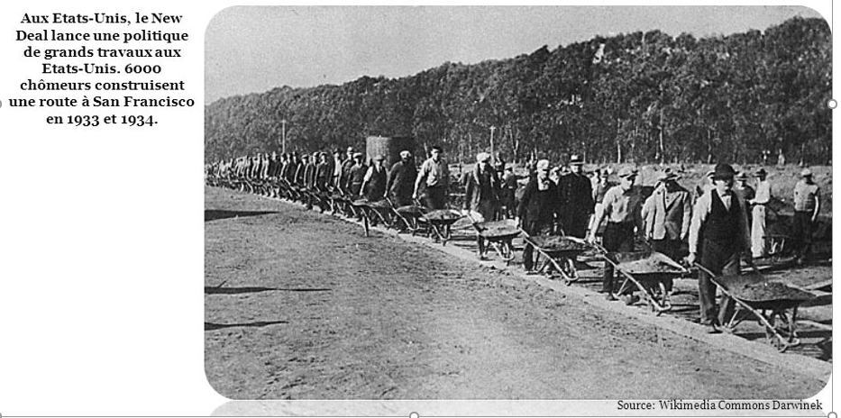
2. Politique fiscale (liée à la taxation)
- KEYNES insiste sur la propension marginale à consommer (PMC), c’est-à-dire la part du revenu supplémentaire que les ménages dépensent.
- Les ménages pauvres ou de la classe moyenne ont une PMC plus élevée que les riches, ils dépensent une plus grande part de leur revenu.
Donc, baisser les impôts des plus modestes est plus efficace pour stimuler la consommation et donc la demande globale.
Quel est l’indicateur que Keynes utilise pour justifier de baisser les impôts des personnes les plus modestes, des plus pauvres ? la pmc
- Cela signifie privilégier une fiscalité qui soutient le pouvoir d’achat des ménages à forte PMC.
Exemple : Réductions d’impôts ciblées sur les bas et moyens revenus pour encourager la consommation.
3. Politique de revenus
- Il s’agit de subventionner certains secteurs ou d’augmenter les salaires via des aides pour garantir un « bon salaire ».
- L’objectif est que les ménages aient suffisamment de revenus pour consommer et soutenir la demande.
Exemple : Subventions à l’industrie automobile pour préserver l’emploi et les salaires dans ce secteur.

4. Politique industrielle
- Similaire à la politique de revenus, mais ciblée sur les entreprises.
- Subventionner les entreprises pour qu’elles maintiennent ou augmentent leur production, embauchent, et investissent.
- Cela soutient la demande globale en stimulant la production et l’emploi.
Exemple : Aides publiques aux secteurs en difficulté pour éviter des faillites massives et des pertes d’emplois = subventions publiques ex : l’acier

Synthèse en tableau
Politique | Description | Objectif clé | Exemple concret
Politique budgétaire | Augmenter dépenses publiques malgré déficit | Créer emplois, relancer demande | New Deal (USA, 1930s)
Politique fiscale | Baisser impôts des ménages à forte PMC | Stimuler consommation | Réduction d’impôts pour classes moyennes
Politique de revenus | Subventionner secteurs, garantir bons salaires | Maintenir pouvoir d’achat | Aides à l’industrie automobile
Politique industrielle | Subventionner entreprises pour production | Maintenir emploi et investissements | Soutien aux entreprises en crise

- L’effet multiplicateur de KEYNES : IMPORTANT
L’effet multiplicateur est un concept fondamental en économie keynésienne qui explique comment une augmentation initiale de la dépense (publique ou privée = entreprise) peut entraîner une augmentation beaucoup plus importante du revenu national (RN, PIB).
c.1) Préambules à l’effet multiplicateur
Rappel : formule du PIB : Le PIB (Produit Intérieur Brut) se calcule comme suit :
$$PIB=C+I+G+(X-M)$$
- $C$ = consommation
- $I$ = investissement privé (des entreprises)
- $G$ = dépenses publiques mais attention pas dette publique (pas confondre)
- $X$ = exportations
- $M$ = importations

Remarque : différence entre PIB et Revenu national (notions très proches)
Revenu National (RNB) = PIB + Revenus nets reçus de l’étranger
Le PIB mesure la production sur le territoire national, peu importe qui produit.
Le revenu national mesure les revenus perçus par les résidents, peu importe où ils produisent.

c.2) Explication de l’effet multiplicateur
- Supposons qu’il y ait une augmentation initiale des dépenses publiques ($ΔG$) ou un investissement privé supplémentaire ($ΔI$) des entreprises.
Le « delta » = c’est la variation en math
- Cette injection d’argent dans l’économie augmente le revenu national.
- Une partie de ce revenu additionnel est consommée (selon la propension marginale à consommer, $PMC$) et le reste est épargné.
- La consommation supplémentaire génère à son tour un nouveau revenu, une nouvelle production,…. Et des nouveaux revenus qui seront partiellement consommés, et ainsi de suite.
- Ce processus se répète en cascade, multipliant l’effet initial sur le revenu national.

c.3) Formule mathématique
L’accroissement total du revenu national ($ΔY$) est donné par :
$$ΔY=ΔI ×\frac{1}{1-PMC}\text{ou }ΔG×\frac{1}{1-PMC}$$
- $PMC$ : propension marginale à consommer (part du revenu supplémentaire dépensée)
- $1-PMC$ : propension marginale à épargner

+ la pmc est forte, plus l’effet multiplicateur sur le PIB (ou revenu national) est FORT
+ la pm à épargner est faible, idem

c.4) Exemple concret
- Supposons que l’État décide d’augmenter ses dépenses publiques de 100 millions d’euros ($ΔG=100$ M€).
- La propension marginale à consommer est de 0,8 (les ménages consomment 80% de tout revenu supplémentaire).
- Le multiplicateur est donc :
$$\frac{1}{1-0,8}=\frac{1}{0,2}=5$$
- Cela signifie que l’augmentation totale du revenu national sera :
$$ΔY=100×5=500\text{ millions d’euros}$$
Interprétation : Une dépense publique initiale de 100 millions d’euros peut générer une augmentation totale de la production et du revenu national de 500 millions d’euros grâce à l’effet multiplicateur.

En Belgique, la propension marginale à consommer (PMC) varie selon les revenus des ménages, mais elle est généralement estimée autour de 0,7 à 0,8 pour la majorité des ménages. Cela signifie que pour chaque euro supplémentaire de revenu, environ 70 à 80 centimes sont dépensés en consommation, le reste pouvant être épargné.
Pour les ménages à faibles revenus, la PMC peut être encore plus élevée, proche de 1, car ils consacrent presque la totalité de leur revenu supplémentaire à la consommation
comme une politique libérale avec des effets restrictifs sur les protections sociales.
Mesures du gouvernement ARIZONA et effets sur l’économie PAS A VOIR
Type de mesure | Description | Impact sur les populations vulnérables | Interprétation
Réduction de la durée des allocations chômage | Limitation à 24 mois maximum, durcissement des conditions d’accès (1 an de travail sur 3 ans). | Réduit la sécurité financière des chômeurs, fragilise les plus précaires. | Restriction sociale, pression sur les plus faibles.
Plafonnement partiel de l’indexation salariale (sur Rev Brut de 4000€ et sur alloc sociale de 2000€) | Gel ou limitation de l’indexation automatique des salaires en 2026 et 2028. | Limite la hausse des revenus face à l’inflation, affecte le pouvoir d’achat. | Politique d’austérité salariale. (à nuancer)
Réforme fiscale | Augmentation progressive de la quotité exonérée d’impôt, mais allégements concentrés sur les hauts revenus. | Allégements fiscaux moins ciblés sur les plus modestes. | Favorise les classes moyennes et supérieures.
Gel/augmentation limitée des aides sociales | Aides sociales maintenues mais sans augmentation significative ou indexation complète. | Maintien mais pas d’amélioration réelle des conditions de vie. | Stabilisation sans progrès social.
Hausse de certains coûts essentiels | Augmentation des prix de l’eau, des médicaments et autres services publics. | Poids financier accru pour les ménages à bas revenus. | Pression supplémentaire sur les plus pauvres.
Incitations à prolonger la carrière | Mesures pour allonger la durée de travail avant la retraite. | Peut pénaliser les travailleurs précaires ou usés par le travail. | Politique favorable aux finances publiques, moins aux individus.

Conclusion synthétique : OUI, matière exam
- Le gouvernement adopte majoritairement des mesures qui restreignent les protections sociales, notamment pour les chômeurs et les ménages à faibles revenus.
- Les politiques fiscales et salariales tendent à favoriser les classes moyennes et supérieures plutôt qu’à renforcer les aides aux plus pauvres (inverse de la logique keynésienne et la PMC)
- Les coûts de la vie augmentent, ce qui pèse davantage sur les populations vulnérables.
- Cette orientation traduit une approche libérale où la priorité est donnée à la maîtrise des dépenses publiques et à la compétitivité, souvent au détriment des plus fragiles.
Ce tableau montre que, malgré quelques mesures visant à préserver le pouvoir d’achat, la tendance générale montre une restriction progressive des droits sociaux pour les plus démunis.

- Et dans l’actualité, qu’en est-il du keynésianisme ? PAS A VOIR
https://www.youtube.com/watch?v=8116klUXllU
Sur base de la vidéo :
précise comment les états ont différemment réagi à la crise de 2008 comparativement à celle de 1929
Réponses :
d.1) Comparons les politiques en Belgique et aux USA et leurs effets sur les indicateurs macro-économiques en 2025 et en 2026. PAS A VOIR
Aspect | Belgique | États-Unis
Croissance économique | Modérée, environ 1,1 % en 2026, croissance stable mais lente | Plus dynamique, avec une croissance prévue autour de 2,1 % à 2,7 % en 2026 soutenue par des relances budgétaires importantes
Politique budgétaire | Prudente, tendance à l’équilibre, déficit contrôlé, pas de relance budgétaire massive. | Expansionniste, plans de relance massifs (ex. American Rescue Plan), augmentation significative des dépenses publiques.
Aide aux entreprises | Subventions ciblées, soutien modéré, aides sectorielles ponctuelles. | Aides directes massives, crédits d’impôt, baisse des charges pour les entreprises sous l’administration Trump (ex. Tax Cuts and Jobs Act 2017).
Baisse des impôts | Fiscalité relativement stable, pas de baisse significative récente sauf pour les droits de succession qui aide surtout les très riches. | Forte baisse des impôts sur le revenu et les sociétés sous Trump, augmentant le pouvoir d’achat et l’investissement.
Soutien à la consommation | Consommation des ménages reste moteur principal, mesures sociales modérées. | Aides directes aux ménages, chèques de relance, baisse d’impôts favorisant la consommation.
Politique monétaire | Taux d’intérêt modérés, prudence face à l’inflation, politique monétaire moins accommodante. | Taux bas prolongés, politique monétaire très accommodante pour soutenir la croissance et l’emploi.
Gestion de la dette | Dette publique élevée mais contrôle budgétaire rigoureux, pas d’augmentation majeure récente. | Dette publique en forte hausse suite aux relances budgétaires, déficit important.
Approche keynésienne | Application partielle : soutien modéré, prudence budgétaire, politique sociale ciblée. | Application forte : dépenses publiques massives, baisse d’impôts, aides directes, politique monétaire expansionniste.
Nouvelle loi sur les chômeurs | Durcissement d’accès aux allocations chômage, risque d’augmentation de la pauvreté et baisse de la consommation des ménages précaires. Impact négatif potentiel sur la demande globale. | Politique d’aides sociales plus généreuse pour soutenir la consommation.

d.2) Coopérer pour prospérer = devise de KEYNES A VOIR
John Maynard KEYNES, visionnaire de son époque, avait anticipé les tensions économiques et politiques qui allaient conduire à la Seconde Guerre mondiale. Dans ce contexte marqué par les crises de l’entre-deux-guerres, il a conçu le Fonds Monétaire International (FMI) avec des objectifs ambitieux et différents de ceux qui ont finalement été appliqués pendant près d’un siècle.
L’apport de KEYNES dans la création du FMI :
- KEYNES voulait un FMI inclusif, axé sur la coopération internationale et l’aide aux pays vulnérables.
- Les États-Unis et la Grande-Bretagne ont orienté le FMI vers un instrument de maintien de leur puissance économique et politique.
- Le résultat a été une institution qui a souvent été critiquée pour son manque d’équité et son impact négatif sur le développement des pays pauvres.
Tableau mettant en lumière le rôle de Keynes dans la création du FMI, ses objectifs initiaux, et comment ceux-ci ont été partiellement écartés au profit des intérêts des États-Unis et du Royaume-Uni : PAS A VOIR
Aspect | Vision et objectifs de Keynes | Réalisme politique à Bretton Woods (USA & GB) | Conséquences
But principal du FMI | Créer une institution pour aider tous les pays, notamment les pays pauvres, à stabiliser leur économie et éviter les crises monétaires. | Les États-Unis et la Grande-Bretagne voulaient créer une institution qui protège surtout leurs intérêts économiques et géopolitiques. | Le FMI est devenu un outil principalement au service des grandes puissances, limitant l’aide aux pays pauvres.
Monnaie internationale proposée | Proposer une monnaie mondiale appelée bancor, gérée par une banque internationale, pour équilibrer les échanges et partager la responsabilité entre pays créditeurs et débiteurs. | Le dollar américain est devenu la monnaie pivot, renforçant la domination économique des États-Unis. | Le système de Bretton Woods a renforcé la suprématie du dollar et limité la portée du système monétaire international envisagé par Keynes.
Responsabilité des pays créditeurs | Keynes voulait que les pays créditeurs (ex. USA) participent activement à la correction des déséquilibres commerciaux. | Les USA ont refusé de partager cette responsabilité, insistant sur la responsabilité principale des pays débiteurs. | Les pays en déficit supportent une plus grande part du fardeau économique, renforçant leur vulnérabilité.
Aide aux pays pauvres | L’objectif était de soutenir la reconstruction et le développement des pays pauvres via des prêts à faible coût et une aide financière adaptée. | Les grandes puissances ont privilégié la stabilité de leur propre économie et la protection de leurs intérêts commerciaux. | Les pays pauvres ont souvent reçu une aide limitée, assortie de conditions strictes d’ajustement structurel qui ont freiné leur développement.
Gouvernance du FMI | Keynes souhaitait une gouvernance équitable et multilatérale, reflétant la diversité des pays membres. | La gouvernance a été dominée par les États-Unis et leurs alliés, avec un poids déterminant dans les décisions. | Les décisions du FMI reflètent souvent les intérêts des grandes puissances, au détriment des pays en développement.

Tableau de comparaison entre les théories dites "CLASSIQUES" (libérales) et celles de KEYNES on peut demander que les étudiants le fassent par eux-mêmes et

Ex récap : complète le tableau suivant : A VOIR = SYNTHESE

Théories classiques (libérales) | Théorie de Keynes
1. Aspect microéconomique | 1. Aspect macroéconomique
L’économie s’étudie à partir du comportement individuel (consommateur, entreprise). La somme des intérêts particuliers forme l’économie nationale. | Il faut considérer l’économie dans sa globalité, l’intérêt public collectif. La politique du chacun pour soi est vouée à l’échec.
2. L’offre détermine la demande | 2. La demande détermine l’offre
Toute offre sur un marché génère automatiquement une demande équivalente. | Les entreprises adaptent leur production à la demande anticipée (demande globale = consommation + investissement). L’offre est un résultat d’anticipation.
3. Économie de marché autorégulée | 3. Nécessité d’intervention de l’État
Le marché est autorégulateur via la « main invisible » d’Adam Smith, assurant l’équilibre entre offre, demande et emploi. | Les déséquilibres (crises, chômage de longue durée) persistent sans intervention publique. L’État doit intervenir.
4. Chômage volontaire | 4. Chômage involontaire
Le chômage est volontaire : les travailleurs refusent de travailler à un salaire trop faible. | Le chômage résulte d’une insuffisance d’offre de travail par les entreprises, qui anticipent une faible demande.
5. Le salaire = coût | 5. Le salaire = revenu
Le salaire est un coût pour l’entreprise, à minimiser. | Le salaire est un revenu qui permet au travailleur de consommer, soutenant ainsi la demande globale.
6. L’épargne détermine l’investissement | 6. L’investissement détermine l’épargne
L’investissement ne peut se faire que si l’épargne préalable existe. | L’investissement génère des revenus, qui se traduisent en consommation et épargne.
7. Baisse des salaires pour réduire le chômage | 7. Baisse des salaires aggrave le chômage
La baisse des salaires permet d’ajuster le marché du travail et réduire le chômage (modèle microéconomique). | Baisser les salaires réduit le revenu, donc la consommation, ce qui diminue la demande, la production et augmente le chômage (analyse macroéconomique).
8. Impôts : taxer moins les riches | 8. Impôts : taxer moins les pauvres pour stimuler la demande
Les riches doivent être moins taxés pour financer l’investissement. | Les ménages à faible revenu ont une forte propension marginale à consommer ; réduire leurs impôts stimule la demande globale. L’État peut compenser le manque d’investissement privé par ses propres dépenses (effet multiplicateur).

REMARQUES SUR LES CYCLES ECONOMIQUES : A VOIR
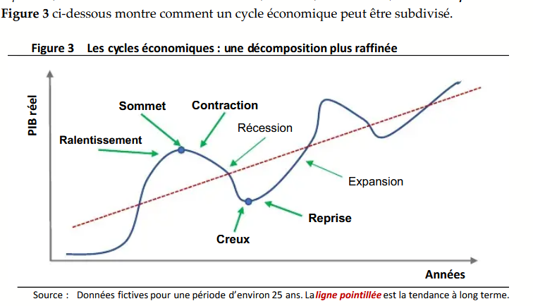
REMARQUE : CYCLES ECONOMIQUES

Croissance (= expansion) : le taux de croissance du PIB est > 0.

Ralentissement de la croissance : le taux de croissance du PIB est > 0 mais diminue.

Sommet = Crise : retournement brutal de la conjoncture (situation) économique. L’activité éco bascule dans le sens défavorable.

Récession : le taux de croissance du PIB est < 0 (croissance négative). Techniquement, on parle de récession quand le taux de croissance du PIB est < 0 au moins pendant 2 trimestres successifs (6 mois)

Dépression (longue récession) : longue période de croissance négative, caractérisée par une forte augmentation du chômage.

Reprise : le taux de croissance augmente après une période de ralentissement ou une récession

Capital signifie « tête » en latin (on comptait la richesse en fonction du nombre de têtes de vaches)
Donc capitalisme et économie de marché sont synonymes et tout aussi destructeurs

